МУНИЦИПАЛЬНОЕ ДОШКОЛЬНОЕ ОБРАЗОВАТЕЛЬНОЕ УЧРЕЖДЕНИЕ ЦЕНТР РАЗВИТИЯ РЕБЕНКА
детский сад № 6 Синяя птица г. Малоярославца

Моя педагогическая находка.
Тема: «Чудеса из вискозы для фланелеграфа»

Выполнила: воспитатель
Белоусова Светлана Владимировна

Калужская область
г.Малоярославец 2017г.
Содержание
Наглядное пособие……………………………………………..………………..3
Работа над альбомом……………………………………………………………4
Заключение………………………………………………………………………..7

«Дитя мыслит, формами, образами, красками, звуками, ощущениями вообще, и тот воспитатель напрасно насиловал бы детскую природу, кто захотел бы ее заставить мыслить иначе»
Ушинский К.Д.
Наглядное пособие
«Чудеса из вискозы для фланелеграфа»

Актуальность состоит в наглядности, которая предполагает организацию обучения с опорой на непосредственное восприятие предметов и явлений.
Одним из перспективных средств в этом отношении является использование наглядных средств. Наглядные средства представляют, с одной стороны, наглядное пособие, с другой - дидактическую игру со своим содержанием, организацией и методикой проведения. С их помощью создается игровая ситуация, актуализируются знания детей, объясняются правила, формируется дополнительная стимуляция игровой и речевой активности, создаются условия для возникновения и усиления познавательных мотивов, развития интересов, формируется положительное отношение к обучению. Сам процесс становится эмоциональным, действенным, позволяющим ребенку усвоить свой собственный опыт, активизируя познавательную деятельность.
Наглядность облегчает усвоение материалов, способствует формированию сенсорных предпосылок для развития речевых умений и навыков. Опора на чувственные образы делает усвоение речевых умений и навыков более конкретным, доступным, осознанным. Предлагаемое наглядное средство, способствующее развитию лексико-грамматического строя речи, выполнено с учетом решения максимального количества образовательных и воспитательных задач: для развития пространственных отношений, зрительного восприятия, внимания, памяти, мышления, речевой активности.
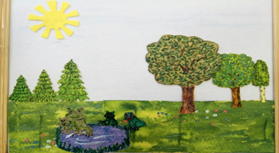
Работа над пособием.
Для создания данного пособия, понадобилась ткань (вискоза), где каждая фигура нарисована и вырезана, легко прикладывается на фланелеграф.
Цель: Создание и использование яркого наглядного пособия (фланелеграфа) во всех образовательных облатсях.
Задачи: 1.Развивать умение самостоятельно моделировать сюжет для развития познавательной и речевой активности детей как младшего так и старшего дошкольного возраста.
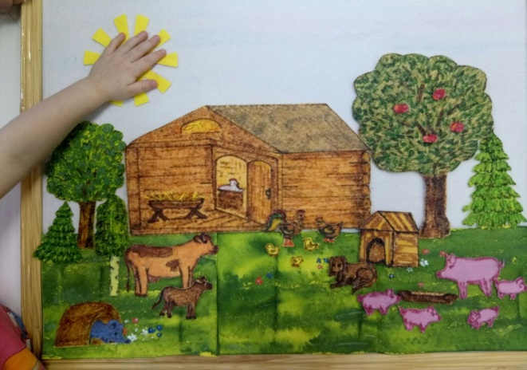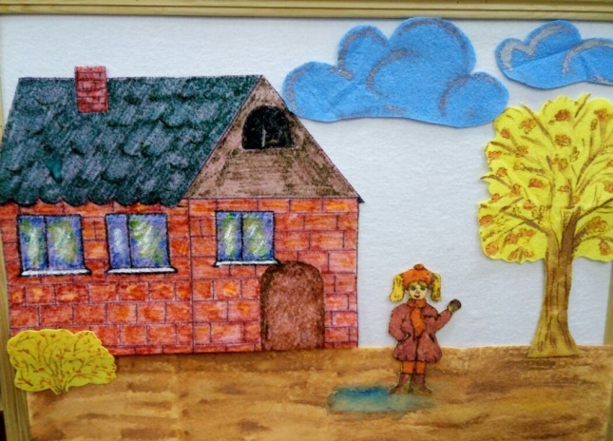
Окружающий мир Развитие речи
2.Совершенствовать мелкую моторику кистей рук
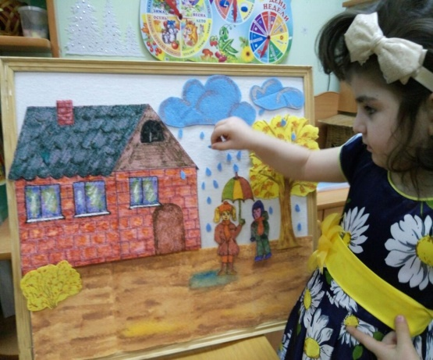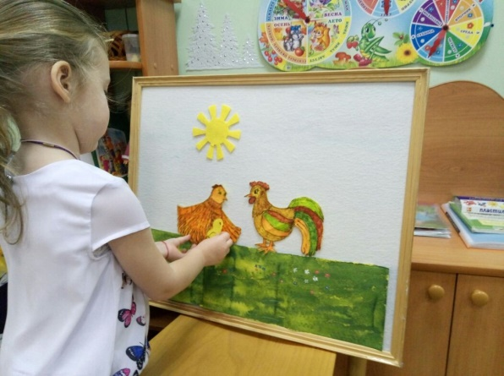
Осень Создание сказки
4.Умение включаться в практическую деятельность по подбору способа расположения фигур-вверху, внизу, слева, справа.
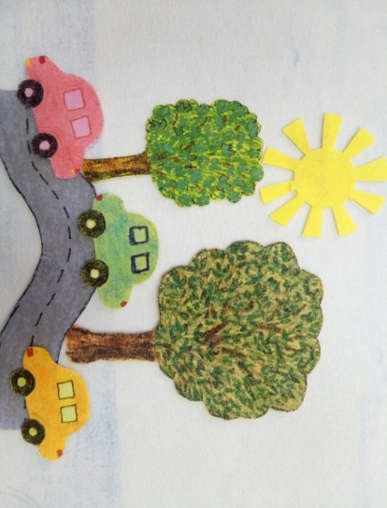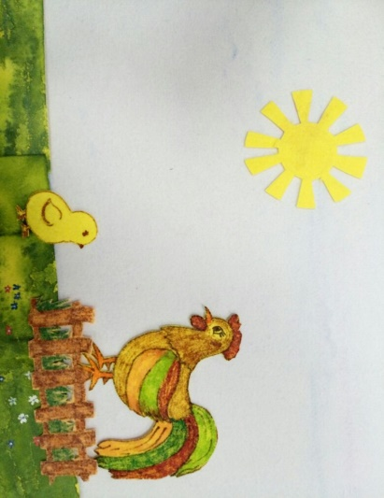
5.Формировать навыки счета
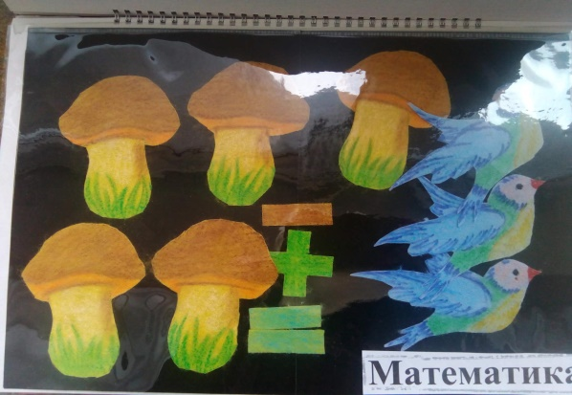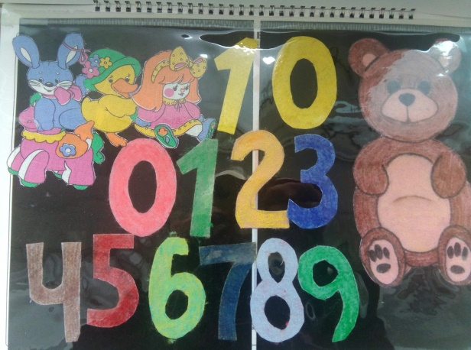
6.Актуализировать знания о временах года.
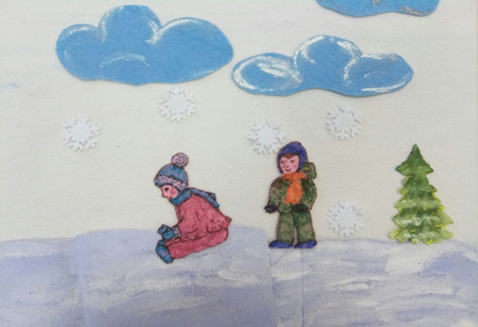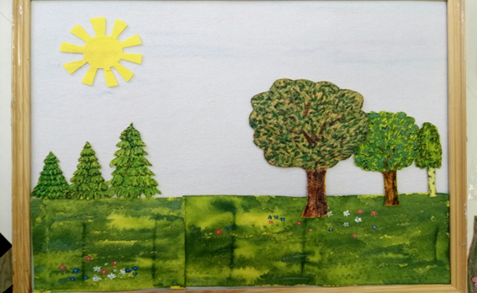
Зима Весна
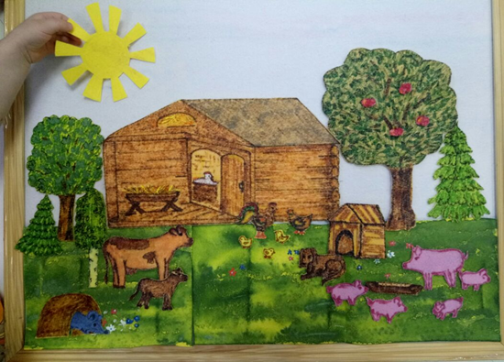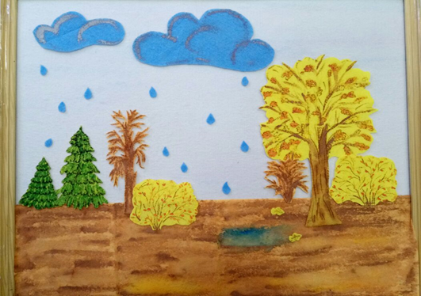
Лето Осень
Объекты изготавливаются своими руками не только педагогом, но и детьми старшего дошкольного возраста.
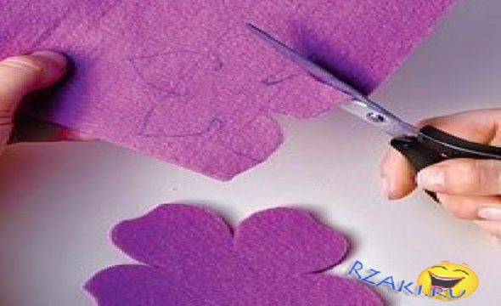
Готовые объекты хранятся в специальном альбоме, где каждая страница покрыта бархатной бумагой и гелиевой клеенкой (сверху), чтобы фигурки не мялись и не пачкались.
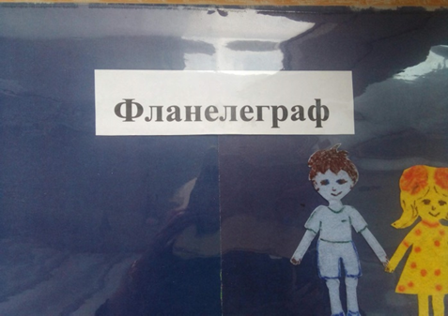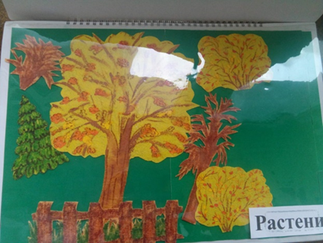
Обложка Растения
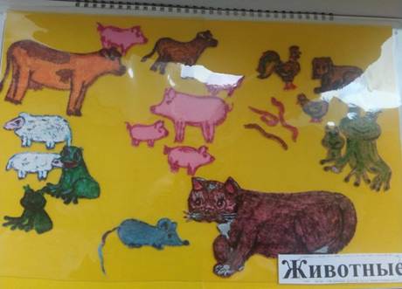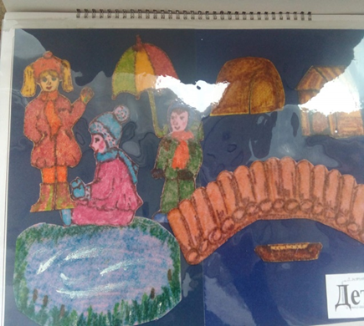
Животные Дети
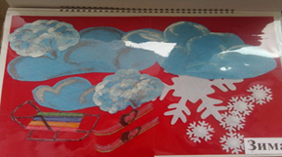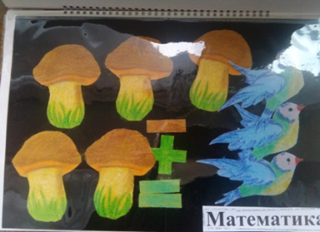
Заключение
Использование данного пособия, помогает развивать у детей речевую активность, цветовое восприятие, воображение.
Хочется отметить, детям младшего дошкольного возраста нравится рассматривать сюжет, дополнять его деталями. Детям старшего дошкольного возраста нравится создавать самим. Придумывать сюжет, рисовать, вырезать, таким образом, ребята развивают свое воображение и творческие способности.

